Les influencers sur Twitter
Rapport pour UE NFE204
PHELIZOT Yvan
Semestre 1 – 2017

Youtube est un site d’hébergement de vidéos apparu en février 2005. En février 2017, Youtube annonçait un milliard d’heures de vidéos vues quotidiennement [youtube]. Grâce à cette plateforme, de nouveaux métiers sont apparus comme « Youtubeur », vidéaste amateur ou professionnel qui réussissent à vivre de leur production qu’ils partagent gratuitement. Comment vivre sans faire payer le visionnage de leurs vidéos, modèle que l’on retrouve sur les plateformes de VoD (Video On Demand) ?
Pour réussir à obtenir un salaire suffisant, plusieurs méthodes sont possibles : utiliser la monétisation de leurs vidéos par l’inclusion de publicités au moment du visionnage [youtube-money]ou les coopérations avec différentes marques. C’est le « placement de produits » [youtube-ads]. Cette méthode permet aux youtubeurs de gagner des salaires conséquents à l’image des sportifs de haut niveau.
Le pouvoir des youtubeurs se définit généralement par le nombre de personnes qui les suivent : les « followers ». Les followers sont ainsi en première ligne des publicités ciblées qui leur sont envoyés sous forme de contenus, des fois dissimulés dans une vidéo souvent anodine, se présentant comme un conseil bienveillant, profitant de leur influence sur leur communauté dans l’espoir de vendre quelques produits.
L’exemple de Youtube est symptomatique de cette tendance que l’on retrouve sur l’ensemble de réseaux sociaux, comme Instagram, Snapchat ou Twitter.
Twitter propose une interface simple offrant énormément d’informations sur les messages échangés (les « tweets »). A partir des tweets échangés, nous construirons un modèle nous permettant d’identifier les influenceurs sur Twitter.
Twitter reçoit 6000 tweets par seconde. Ce volume et le problème nous imposent d’utiliser un type de base de données prévue à cet effet : les bases de données graph. Nous nous appuierons donc sur un des leaders de ce domaine : Neo4J.
Enfin, dans une dernière étape, nous tenterons d’identifier les influenceurs sur Twitter en utilisant les données récoltées.

Illustration 1: Influenceur, le nouveau métier de rêves?
https://www.youtube.com/watch?v=5MEUVyHljIs

Les influencers sur Twitter

Twitter, un réseau social
Twitter est une grande plateforme des réseaux sociaux, à l’instar de Youtube, Facebook, Instagram ou SnapChat. Il jouit d’un usage important et est utilisé par de nombreuses personnalités politiques. Par exemple, l’actuel président des États-Unis d’Amérique, Donald Trump, en est un utilisateur assidu.
Un utilisateur de Twitter (un « twitto » ou « twitteur ») peut écrire un message de 280 caractères (un « tweet »). Ce message peut être lu par n’importe qui. Si un utilisateur est intéressée par suivre les différentes productions d’un membre donné, elle peut s’abonner à son flux : c’est la fonction « following ». Elle verra alors apparaître dans son flux d’information les messages en temps réel.
Il est aussi possible de notifier un utilisateur en incluant le pseudonyme de l’utilisateur dans le tweet via une arobase « @ ». De même, il est possible d’associer son tweet à un thème grâce au caractère dièse « # » : le fameux «hashtag » de Twitter. Enfin, il peut aussi retransmettre le message sans le modifier afin de le rendre visible dans le flux de ces followers : c’est le « retweet ». Cela permet de retransmettre un message
Enfin, comme dans une messagerie, n’importe qui peut dialoguer et répondre à un message posté sur Twitter, générant ainsi des débats sans fin (mac donalds – wendy - twitter).
Twitter met à disposition des développeurs une API. Celle-ci peut être accédé directement ou via des bibliothèques logicielles. On trouve des implémentations compatibles avec cette API avec la majorité des langages. Cette API offre un mode temps réel (« stream ») qui permet d’avoir accès aux messages dès qu’ils sont postés (d’autres modes existent, certains sont payants).
Qu’est-ce qu’un réseau social ?

Le « graphe » social

Théorie des graphes
Dans la théorie des graphes, un graphe est un objet constitué de nœuds (« nodes » ou « vertices » en anglais) et des arêtes (« edges » en anglais). Dans la base de données graphe, les arêtes sont des relations entre les nœuds.
Chaque nœud est un élément de notre domaine. Les arêtes sont les relations entre les éléments.
De nombreux algorithmes sont associés au modèle des graphes. Par exemple, pour trouver le chemin le plus court, on peut utiliser l’algorithme de Bellman-Ford, l’algorithme de Djisktra ou l’algorithme A*. Dans le cas des influenceurs, cela permettrait de répondre à des questions comme : « Combien de personnes me séparent d’un influenceur ? Est-ce qu’il existe d’autres chemins ? »

Les graphes appliqués aux réseaux sociaux
Les relations entre les différents membres d’un réseau social, comme celui de Twitter, peuvent être modélisés sous forme d’un graphe. Ainsi, un membre d’un réseau pourra être vu comme un nœud d’un graphe.
Une relation d’amitié peut être représentée sous la forme d’un lien entre deux amis, c’est-à-dire une arête entre deux nœuds.
Une relation peut aussi avoir une direction. Par exemple, dans le cas de Twitter, une personne peut être abonnée au flux d’une autre personne, mais la réciproque n’est pas nécessaire.
De plus, il est possible de représenter une relation sans direction (comme la relation d’amitié) comme deux relations directionnelles. Nous verrons par la suite que c’est cette solution qui est retenue par les bases de données graphes.

Comment résoudre le problème avec un graphe
Nous allons voir que notre problème de détection des influenceurs peut se réduire à un problème de graphe social, moyennant quelques hypothèses et simplifications.
Tout d’abord, on peut considérer que l’influence se définit par la manière dont une personne réagit à un stimulus produit par un influenceur. Ainsi, un twitto lambda ayant des followers peut écrire un tweet, mais être ignoré de tous. Un tweet d’un influenceur sera, par contre, activement commenté et partagé.
On pourra ainsi mesurer le pouvoir d’un influenceur en combinant plusieurs critères :
- Nombre de personnes touchées par un retweet
- Réactions face à un tweet. Dans ce cas, on utilisera une analyse de sentiment qui nous donnera une note pour évaluer la réaction positive ou négative.
- Mention dans un tweet. Plus un utilisateur a d’influence, plus il est probable qu’on parle de lui.

Une base de données graphe

Une base de données graphe ?
Un système de gestion de base de données graphe (et par extension, une base de données graphe) est un système offrant des méthodes pour manipuler un modèle de données graphe. Le graphe est l’élément de modélisation centrale, de même que la table l’est pour les bases de données relationnelles ou le document pour les bases de données documents.
Les bases de données graphe font partie du mouvement NoSQL.
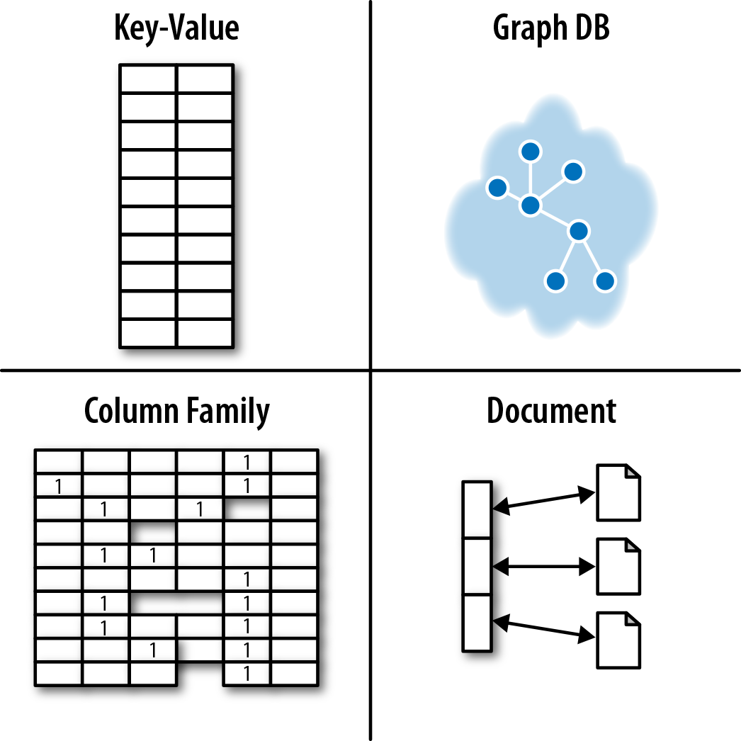Illustration 2: Quadrant NoSQL, extrait de « Graph Databases »
De plus, il faut noter qu’il existe des différences entre les bases de données graphe, notamment sur deux points : stockage (natif et non-natif) et traitement (natif et non-natif). L’aspect natif indique que la base est optimisée pour les graphes sur le point considéré. Le schéma suivant, issu du même livre, illustre cette répartition.
Neo4J est optimisée pour la gestion des graphes sur ces deux aspects, ce qui en fait une base performante.
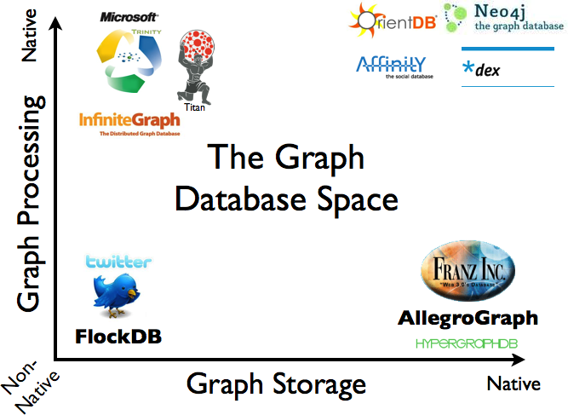Illustration 3: Répartition des différents types de bases de données graphe

Pourquoi utiliser une base de données graphe ?
Une des questions à se poser est ce qui fait la force des bases de données graph, comparé aux autres bases de données, qu’elles soient de type SQL ou NoSQL.
Les bases de données relationnelles modélisent la notion de « relation » entre entité sous la forme d’identifiants. Par exemple, dans une base de données relationnelle, le lien entre entité est représenté par une jointure. On utilise soit une référence vers une table (clé étrangère ou « foreign key », soit une table de jointure. Les relations ne sont pas des éléments de première de ces bases. Ainsi, des requêtes faisant intervenir ces relations sont lentes, malgré la présence d’indexes.
Les bases de données NoSQL ne mettent pas non plus en avant l’aspect « relation » entre les entités.
Le tableau suivant, extrait du livre « Graph Databases », met en évidence les performances obtenues lorsque l’on essaie d’accéder à des relations profondes (par exemple, la profondeur 3 correspond à des « amis d’amis d’amis ») :
Depth | RDBMS execution time(s) | Neo4j execution time(s) | Records returned
2 | 0.016 | 0.01 | ~2500
3 | 30.267 | 0.168 | ~110,000
4 | 1543.505 | 1.359 | ~600,000
5 | Unfinished | 2.132 | ~800,000

L’augmentation du coût vient du fait que chaque saut oblige à effectuer de nouveaux une recherche sur un index. Un recherche dans un index coûte log(n), avec n le nombre d’éléments dans l’ensemble. Si on suppose que l’on trouve en moyenne m voisins répondant à la requête par élément, le premier niveau remonte donc m éléments. Pour atteindre le deuxième niveau, il est nécessaire d’effectuer n * m * log(n) requêtes. En supposant que le deuxième niveau remonte aussi m éléments correspondants en moyenne, on doit de nouveau effectuer un ensemble de requêtes de complexité (n * m) * m * log (n).
Pour gagner en performance, les bases de données graphe utilisent la notion d’ « index-free adjacency ». Le principe est que chaque nœud connaît ces voisins directs au sens d’une relation donnée. Pour un nœud donné, il devient facile de connaître les voisins, puisqu’il suffit de parcourir l’index local au nœud. Par récurrence, les voisins de voisins s’obtiennent en parcourant l’index des voisins.

Le graphe dans une base de données graphe
Le paragraphe suivant présente le glossaire utilisé dans le domaine des graphes. Ils existent d’autres types de modèles de graphe :
- Resource description framework (RDF)
- Hypergraphs
- Triples
- Property graph : Neo4J est basé sur ce modèle de représentation de graphe. Nous nous concentrerons sur la description de ce modèle.
La liste suivante présente les définitions des termes que nous utiliserons par la suite :
- Nœud (EN : node) : il s’agit d’un enregistrement dans un graph. Des nœuds d’un même ensemble peuvent avoir des propriétés différentes. De même que pour certaines bases de données, comme MongoDB, il n’y a pas de schéma imposé pour les nœuds. Il revient à l’application de gérer l’absence des données.
- Label : un nœud peut avoir de zéro à n labels. Ils permettent de former des groupes parmi les nœuds.
- Propriété (EN : properties) : valeur associée à un nœud. Une propriété est un élément de type « clé/valeur », de type string, nombre ou booléen.
- Relation : il s’agit des arêtes dirigées au sens des graphes. Elles connectent les nœuds. Elles ont un nom.

Modélisation pour une base de données graphe (vs. Modélisation SQL)
Les relations sont l’élément central dans une base de données, contrairement aux autres systèmes. Chaque nœud contient directement et physiquement la liste de ces voisins par type de relation.
L’un des changements fondamentaux est le replacement des jointures entre tables dans un modèle NoSQL par une relation.
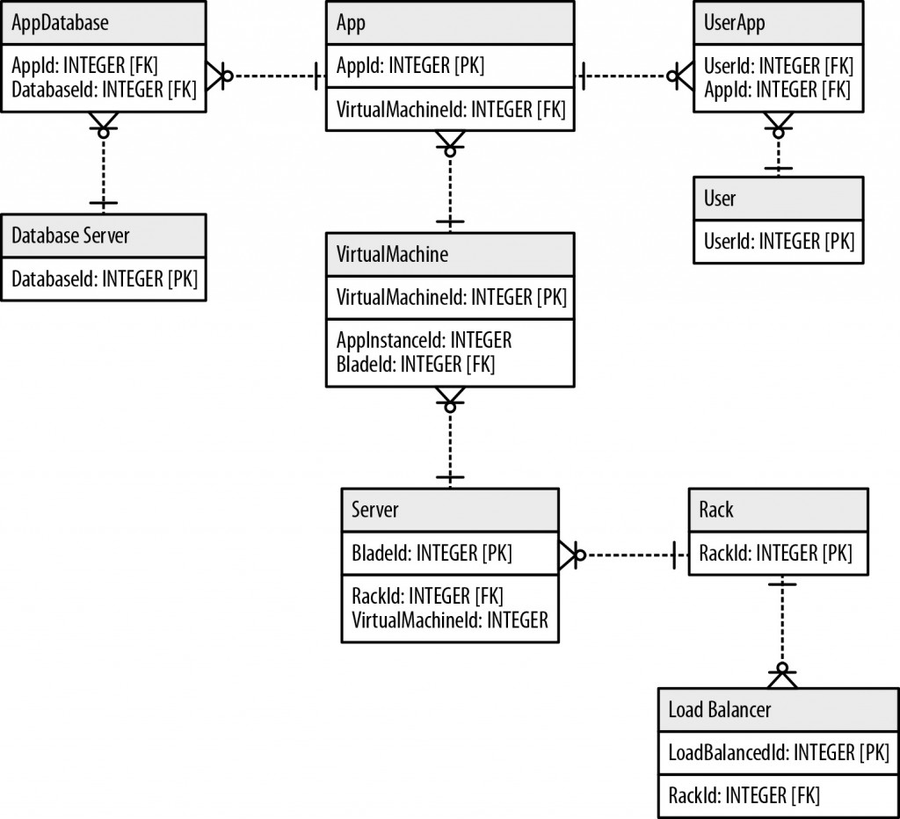
https://neo4j.com/blog/data-modeling-basics/
Remplacer avec mon exemple Twitter
Quels sont les use cases d’une base de données graphe ?
+ de relations/- de filtrage. Est-ce qu’il ne vaut pas mieux représenter une propriété sous la forme d’un nœud et d’une relation ?
- Direction dans la relation
- Double relation (ami/ami)
La modélisation d’une base de données SQL s’appuie sur la modélisation selon les différentes formes normales afin de réduire la duplication et d’améliorer la consistance. Il est nécessaire de définir les différents formats pour les données (le schéma). Les relations entre entités sont souvent implémentées via des tables de jointure
Dans les bases de données graphes, le principe de relation est un élément central. Les entités sont prévues pour être reliées et avoir des relations entre elles.

Dénormalisation

Neo4J, une base de données graphe
Comme évoqué dans l’introduction, nous nous intéressons au système Neo4J. Ce paragraphe introduit Neo4J et présente comment installer et interagir avec la base.

Neo4J (pourquoi ? comment ça fonctionne ?)
Neo4J est une base de données graphe. Elle est développée en sur Java (tout comme Cassandra par exemple) depuis 2007 et est aujourd’hui en version 3.
Neo4J existe en deux versions : Community et Entreprise. La version Community est mise à disposition avec une licence Open Source GPL v3. Le code de cette version est d’ailleurs téléchargeable ici : https://github.com/neo4j. La version Entreprise donne accès aux fonctionnalités avancées :
- Haute-disponibilité via des clusters
- Sécurité (compte, rôle …)
- Optimisations (requêtes compilées …)
- Propriétés ACID pour les transactions
Ces fonctionnalités sont vues plus en détail au chapitre 4 – Aspects avancés de Neo4J. La version Entreprise est gratuite pour le développement d’applications « Open Source ».
Neo4J est reconnu pour ces qualités en tant que base de données graphe. De plus, c’est un outil open source. La documentation est de clair et offre de nombreux exemples, facilitant son utilisation. Ces raisons ont motivé le choix de cette base pour réaliser ce projet.

Installation de Neo4J
La base Neo4J peut être installée de différentes manières :
- Via un utilitaire
- En ligne de commande
- Via Docker

Avec Neo4J Desktop
Neo4J met à disposition un outil appelé « Neo4J Desktop ». Il facilite la création d’une nouvelle base de données en quelques clics. Il donne notamment accès à la version Entreprise. C’est une solution simple pour tester et prendre en main rapidement Neo4J.
Il est disponible sous Windows, Mac OS et Linux et est téléchargeable à l’adresse suivante : https://neo4j.com/download/?ref=product
Pour créer une nouvelle base, il suffit de cliquer sur le bouton « New » et de choisir la version qui nous intéresse. L’instance est alors disponible. En cliquant sur le bouton « Start », la base démarre.
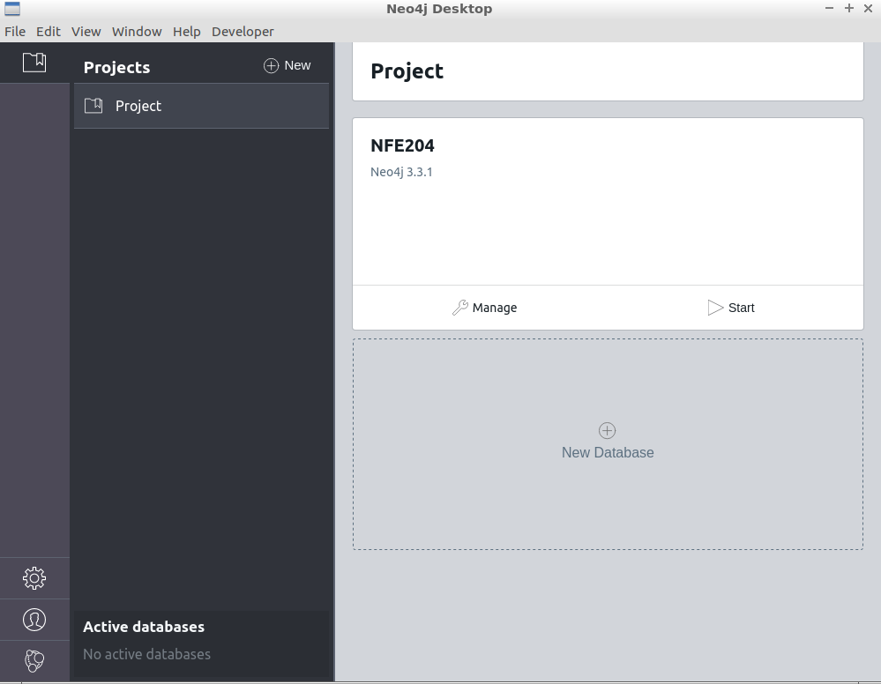Illustration 4: Capture d'écran de neo4j Desktop

En ligne de commande
Il est aussi possible de lancer une instance de Neo4J depuis la ligne de commande. Les distributions sont accessibles ici : https://neo4j.com/download/other-releases/#releases.

Avec Docker
Une des manières les plus simples d’installer un serveur Neo4J est de créer un container Docker à partir de l’image officielle :
$ docker run --publish=7474:7474 –publish=7687:7687 \
--volume=$HOME/neo4j/data:/data neo4j

Accès à Neo4J
On peut ensuite à Neo4J de différentes façons:
- Neo4J Desktop
- HTTP API
- Bolt
On peut accéder à l’interface appelée « Neo4J Browser » en se connectant à l’adresse http://localhost:7474/browser/.

« Neo4J Browser » se décompose de la façon suivante :
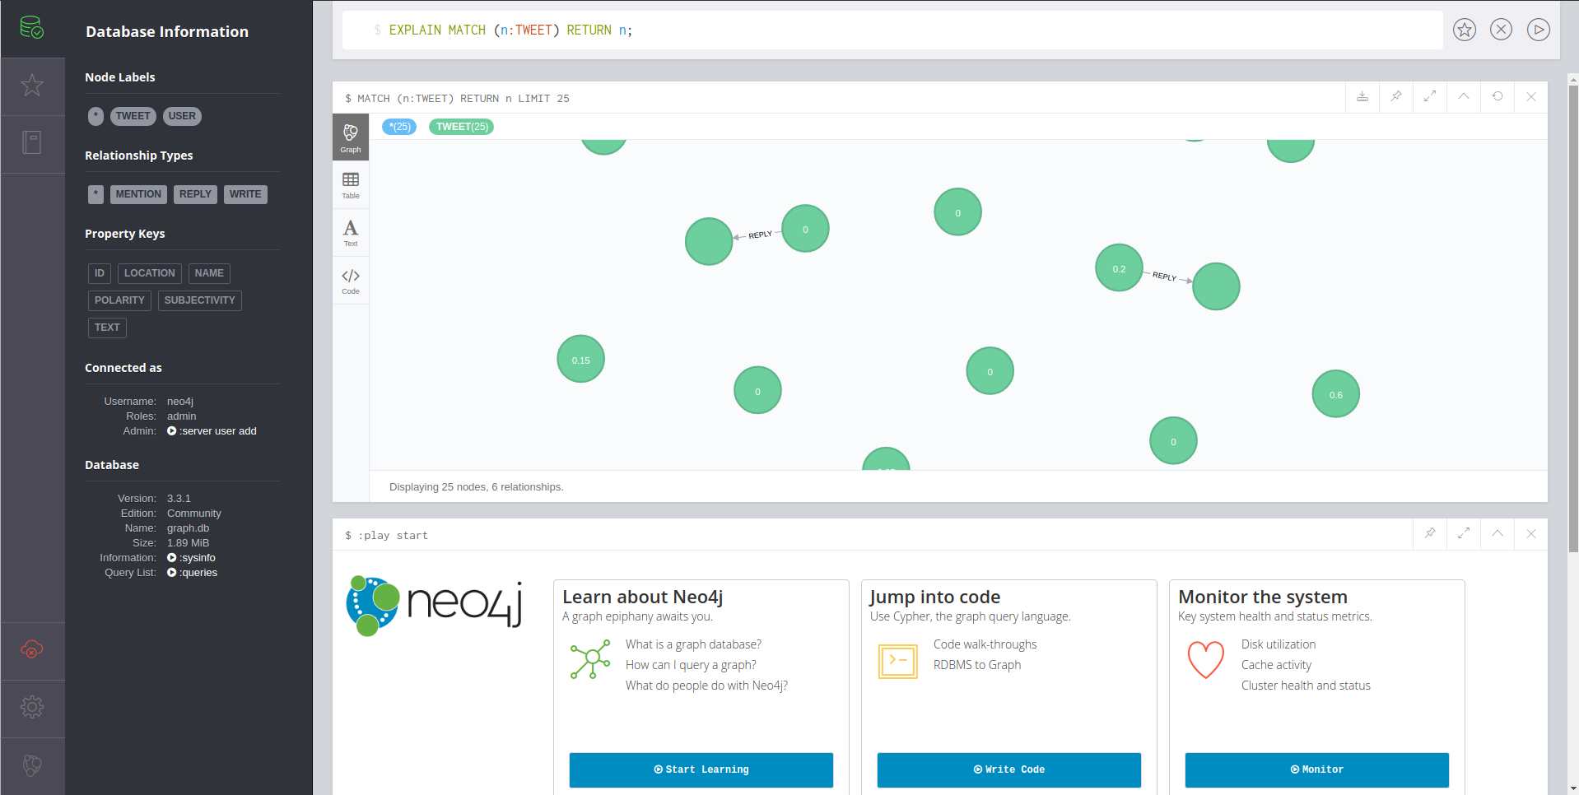Illustration 5: Capture d'écran de Neo4J Browser
- La barre du haut est l’invité de commande. Il sert à envoyer des requêtes Cypher (voir le paragraphe 4 - Le langage Cypher)
- Le menu donne accès aux différents types de nœuds et relations
- Enfin, la partie centrale permet de visualiser les données.
Neo4j offre l’accès via une interface REST.
$ curl --user neo4j:root -H "Accept: application/jon; charset=UTF-8" http://localhost:7474/db/data
Des requêtes peuvent être exécutées depuis l’interface.
$ curl -X POST --user neo4j:root -H "Accept: application/json; charset=UTF-8" -H 'Content-Type: application/json' -d '{"query": "MATCH (n:TWEET) RETURN n LIMIT 2"}' http://localhost:7474/db/data/cypher
L’API donne accès aux ressources enregistrées dans la base :
$ curl --user neo4j:root -H "Accept: application/json; charset=UTF-8" http://localhost:7474/db/data/node/2
On obtient une réponse au format JSON :
{
"metadata":{
"id":2,
"labels":[
"TWEET"
]
},
...
"labels":"http://localhost:7474/db/data/node/2/labels",
"all_relationships":"http://localhost:7474/db/data/node/2/relationships/all",
"self":"http://localhost:7474/db/data/node/2",
"properties":"http://localhost:7474/db/data/node/2/properties",
"data":{
"SUBJECTIVITY":0.0,
"POLARITY":0.0,
"TEXT":"Quelquefois, le monde est beau!😁🤣 https://t.co/StqGLqVkfd",
"ID":945955362720665600
}
}
Enfin, le protocole BOLT est un protocole binaire optimisée pour l’interroger de la base Neo4J. Il s’utilise principalement dans les programmes (Python, Java …). Son port par défaut est le 7867.

Le langage Cypher
Ce paragraphe présente les requêtes Cypher qui serviront de base à la réalisation du projet. Il aidera notamment à comprendre les requêtes présentées dans la partie « 5 - Mise en œuvre du projet ». Cette partie se base sur le tutoriel « Movie Graph » accessible via « Neo4J Browser » en tapant « :play movie-graph » dans l’invité de commande.
Les requêtes ont la particularité de représenter le graphe sous forme d’ASCII Art.

Insertion de données
Le tutoriel est basé sur des films, des acteurs et des rôles. On peut insérer un nouveau film et un acteur via la requête suivante :
: CREATE (TheMatrix:Movie {title:'The Matrix', released:1999})
: CREATE (Keanu:Person {name:'Keanu Reeves', born:1964})
Dans les deux requêtes, des variables ont été introduites (TheMatrix et Keanu). On peut ensuite les utiliser pour introduire une relation entre un film et un acteur qui sera automatiquement créé :
: CREATE (Keanu)-[:ACTED_IN {roles:['Neo']}]→(TheMatrix)
La relation qui lit le noeud TheArtist et Keanu est ACTED_IN. On peut noter que des propriétés peuvent être associées à la relation.

Requêtes simples
Pour récupérer les films créés, la requête suivante peut être exécutée :
: MATCH (m:Movie) RETURN m LIMIT 10 ;
Cette requête pourrait être traduite en SQL de la façon suivante :
SELECT m.* FROM Movie m LIMIT 10 ;
On peut récupérer des nœuds selon certaines propriétés avec les requêtes suivantes, l’équivalent d’un WHERE en SQL. Un projection de certains attributs peut être fait dans la partie RETURN :
: MATCH (tom {name: "Tom Hanks"}) RETURN tom
: MATCH (nineties:Movie) WHERE nineties.released >= 1990
AND nineties.released < 2000
RETURN nineties.title
Il est aussi possible d’agréger les données. Si on veut le nombre d’acteurs nés par années :
: MATCH (m:Person) RETURN m.born, count(*)

Requêtes par relation
Les relations sont aussi des objets qui peuvent être utilisées pour construire des requêtes. Par exemple, si on veut les films dans lesquels Tom Hanks a joué :
: MATCH (tom:Person {name: "Tom Hanks"})-[:ACTED_IN]->(tomHanksMovies)
RETURN tom,tomHanksMovies
De même, on peut rechercher l’ensemble des personnes ayant joué dans les mêmes films que Tom Hanks
: MATCH (tom:Person {name:"Tom Hanks"})-[:ACTED_IN]->(m)<-[:ACTED_IN]-(coActors) RETURN coActors.name
A noter que la variable m ne servant pas dans la requête, elle peut être supprimée.

Requêtes avancées
Ce paragraphe présente quelques requêtes se servant au mieux de la puissance donnée par les graphes. Pour trouver qui se trouve à moins de 4 sauts de Kévin Bacon :
: MATCH (:Person {name:"Kevin Bacon"})-[*1..4]-(hollywood)
RETURN DISTINCT hollywood
Comme indiqué précédemment, il existe de nombreux algorithmes de parcours de graphe pour trouver le chemin le plus court. Exemple :
: MATCH p=shortestPath(
(bacon:Person {name:"Kevin Bacon"})-[*]-(meg:Person {name:"Meg Ryan"})
) RETURN p
Cette requête retourne les nœuds entre Kévin et Meg (à la fois les films et les acteurs).

Aspects avancés de Neo4J
Le paragraphe précédent offre une vue haut-niveau du système Neo4J. Ce paragraphe va s’intéresser à ces particularités et en quoi Neo4J est un système s’inscrivant dans le mouvement Big Data et NoSQL

« Schema-optional »
Par défaut, Neo4J propose d’insérer les données sans contrainte. Cela peut être comparé à des solutions comme MongoDB ou ElasticSearch qui autorisent la création de documents sans schéma.

Indexes
La gestion des relations entre entités est ce qui fait la particularité et la force de Neo4J aussi bien par rapport aux solutions SQL qu’aux solutions NoSQL. Elles cherchent à résoudre des cas où les relations entre entités ont plus de valeur. Comme vu précédemment, le principe d’« index-free adjacency » est mis en œuvre. Les nœuds ont une connaissance physique des autres nœuds avec qui ils partagent des relations.
Neo4J fournit aussi la possibilité de créer des index sur les propriétés. Par exemple, on peut créer un index sur la
: create index on :Person(born)
On peut voir l’impact de cette optimisation sur la requête donnant le nombre d’acteurs nés la même année :
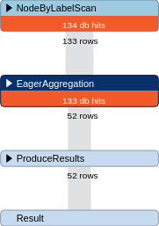Illustration 6: Plan d'exécution de la requête
: PROFILE MATCH (m:Person) RETURN m.born, count(*)

Haute-disponibilité via le partitionnement
Pour un graphe, le partitionnement efficace d’un graphe est quasiment impossible. Il s’agit d’un problème NP-complet auquel n’échappe pas Neo4J. Neo4J ne propose pas de solution pour séparer physiquement les nœuds sur les différents serveurs selon un critère de partitionnement. Une copie complète est répliquée sur chacun des nœuds. C’est une limitation importante qui réduit les performances en écriture de Neo4J qui supporte les propriétés ACID. En reprenant le théorème CAP, Neo4J ne pouvant pas être partitionné, elle assure les propriétés de consistances et disponibilités.
Cependant, Neo4J propose, malgré tout, une solution permettant d’améliorer les performances : le « cache sharding ». Le principe est de mettre un répartiteur de charge devant le cluster Neo4J et répartir les requêtes selon un critère (par exemple, un identifiant). Ainsi, un nœud n’a à garder en mémoire qu’un certain ensemble de nœuds permettant d’améliorer la scalabilité d’un cluster Neo4J.
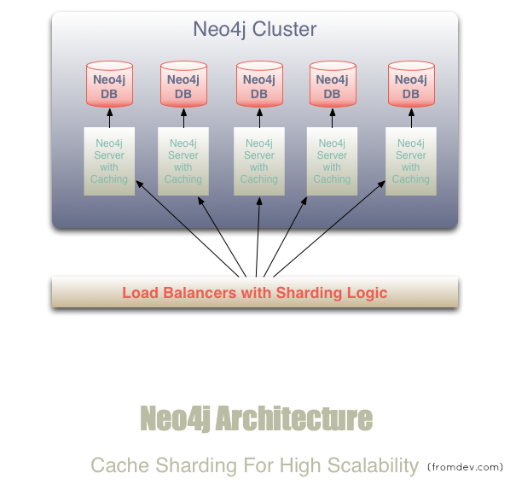

Haute-disponibilité via la réplication
Neo4J propose deux modes de fonctionnement pour obtenir une haute disponibilité : High Availability Cluster & Causal Cluster.

High Availability Cluster
Un « High Availability Cluster » implémente un modèle d’architecture maître-esclave à un maître. Un tutoriel est disponible à l’adresse suivante : https://neo4j.com/docs/operations-manual/current/tutorial/highly-available-cluster/
Ce cluster applique le principe du quorum : « Un cluster qui doit être capable de supporter jusqu’à n défaillance d’un nœud maître doit être constitué de 2n + 1 nœuds ». Dis autrement, un nœud maître doit régner sur une majorité des nœuds.
Ainsi, en cas de défaillance d’un nœud maître, un nouveau maître est élu. Le maître est choisi par une élection avec un quorum.
La partie suivante présente comment mettre en œuvre un cluster haute-disponibilité constitué de trois nœuds en local. Il est important de noter que la version entreprise de Neo4J est nécessaire, ce qui implique l’acceptation de la licence.
Une fois la version entreprise téléchargée (https://neo4j.com/download/), les commandes suivantes permettent de récupérer le binaire sous Linux :
$ tar -xf neo4j-enterprise-3.3.2-unix.tar.gz –directory node1
$ cd node1/neo4j-enterprise-3.3.2
Il est nécessaire de modifier les lignes suivantes dans le fichier conf/neo4j :
dbms.connector.bolt.listen_address=:7688 # A modifier pour éviter les colisions
dbms.connector.http.listen_address=:7474 # A modifier pour éviter les colisions
dbms.connector.https.listen_address=:7473 # A modifier pour éviter les colisions
dbms.mode=HA # Pour activer le mode High Availability
ha.server_id=1 # Identifiant du nœud dans le cluster, à changer pour chaque nœud
ha.initial_hosts=127.0.0.1:5001,127.0.0.1:5002,127.0.0.1:5003
ha.host.coordination=127.0.0.1:5001 # Le port est à adapter pour chaque nœud (5002 pour le deuxième, ...)
ha.host.data=127.0.0.1:6001
Il faut ensuite répéter cette opération pour les différents nœuds. Nous allons créer trois nœuds.
Il faut ensuite démarrer les différents nœuds :
$ bin/neo4j start
…
This HA instance will be operational once it has joined the cluster.
On peut regarder les logs pour observer ce qui se passe. Sur le premier nœud, nous obtenons :
2018-01-27 16:43:52.890+0000 INFO Instance 1 (this server) entered the cluster
2018-01-27 16:43:52.897+0000 INFO Instance 1 (this server) was elected as coordinator
2018-01-27 16:43:52.933+0000 INFO I am 1, moving to master
2018-01-27 16:43:52.985+0000 INFO Instance 1 (this server) was elected as coordinator
2018-01-27 16:43:52.998+0000 INFO I am 1, successfully moved to master
Il est devenu le maître. En regardant les logs des autres nœuds, nous trouvons les informations suivantes (pour plus de lisibilité, les informations non essentielles seront supprimées) :
Instance 2 (this server) entered the cluster
Instance 1 was elected as coordinator
Instance 1 is available as master at ha://127.0.0.1:6001?serverId=1
ServerId 2, moving to slave for master ha://127.0.0.1:6001?serverId=1
Checking store consistency with master
Store is consistent
Catching up with master. I'm at RequestContext[machineId=2]
Now caught up with master
ServerId 2, successfully moved to slave for master ha://127.0.0.1:6001?serverId=1
Instance 2 (this server) is available as slave at ha://127.0.0.1:6002?serverId=2
En arrêtant le maître actuel, on peut voir une nouvelle élection se produire :
Instance 1 has left the cluster
Instance 1 is unavailable as master
Instance 2 (this server) was elected as coordinator
Write transactions to database disabled
I am 2, moving to master
Instance 2 (this server) is unavailable as slave
I am 2, successfully moved to master
Instance 2 (this server) is available as master
Database available for write transactions
Les logs montrent qu’en cas de disparition du maître, la base devient inaccessible en écriture jusqu’à l’élection. On peut montrer que la règle du quorum est bien respectée en tuant encore une fois le nouveau maître. Nous nous retrouverons donc avec un seul maître ayant autorité que sur un nœud (lui-même). La règle n’étant pas respectée, le cluster se retrouve disponible uniquement en lecture seule.
Pour ce faire, il est nécessaire de redémarrer le cluster et de tuer deux instances avec kill -9 au lieu de neo4j stop. Dans ce dernier cas, le nœud sera considéré comme quittant le nœud et ne sera plus compté dans le cluster. Voici un extrait du fichier « logs/debug.log » présentant la réaction du nœud survivant :
Got memberIsFailed(1) and cluster lost quorum to continue, moved to PENDING from SLAVE, while maintaining read only capability.
Context says election is not OK to proceed. Failed instances are: [1, 3]
Si on essaie d’insérer des données, l’erreur suivante est obtenue (logs/neo4j.log) :
Cannot allocate new entity ids from the cluster master. The master instance is either down, or we have network connectivity problems
Ces tests nous montrent que la règle du quorum est bien respectée par Neo4j.
Pour vérifier qu’ils sont vivants, les nœuds vérifient le « heartbeat » des autres nœuds du cluster :
- Un nœud disponible :
[o.n.c.p.h.HeartbeatState] Received i_am_alive[3] after missing
- Un nœud absent
[o.n.c.p.h.HeartbeatState] Received timed out for server 3
[o.n.c.p.h.HeartbeatContext] 2(me) is now suspecting 3
[o.n.c.p.h.HeartbeatState] Received suspicions as Suspicions:[3] from 1
[o.n.c.p.h.HeartbeatContext] 1 is now suspecting 3
Le protocole de gestion du cluster est PAXOS. Les messages « suspicions » sont une extension de ce protocole. PAXOS est un protocole complexe et ne sera pas présenté en détail.
Pour information, il est possible de vérifier l’état des nœuds en utilisant l’API REST mise à disposition :
- Est-ce que le nœud est un esclave : http://localhost:7474/db/manage/server/ha/slave
- Ou un maître: http://localhost:7474/db/manage/server/ha/master
La démonstration précédente montre que Neo4J est une solution offrant une solution de réplication efficace. Le paragraphe suivant présente une alternative

Causal Cluster
De même qu’un cluster « High-Availability », « Causal Cluster » propose une architecture maître-esclave. Dans ce mode de fonctionnement, plusieurs maîtres existent ce qui permet de gérer des écritures en parallèle.
https://neo4j.com/docs/operations-manual/current/tutorial/local-causal-cluster/
Ce mode s’appuie sur l’algorithme RAFT.
On trouvera une démonstration claire et visuelle de l’algorithme à l’adresse suivante :
http://thesecretlivesofdata.com/raft/
Une écriture est validée quand une majorité (n/2 +1) ont accepté l’écriture.
Exemple de création d’un cluster
docker network create --driver=bridge cluster
…
Comment s’effectue la reprise sur panne en CC ?
Comment s’effectue l’échange de données en CC ?

Volumétrie
Neo4J indique être capable de supporter jusqu’à 34 milliards de nœuds. Un tel volume est facilement atteignable dans un contexte Big Data.

Performance

En profondeur
https://www.slideshare.net/aliraza995/neo4j-graph-storage-27104408
https://www.slideshare.net/thobe/an-overview-of-neo4j-internals

Conclusion : Neo4J, une base pour le Big Data ?
En résumé, Neo4J possède les qualités suivantes dans un contexte Big Data :
- Haute-disponibilité via les différents modes de clustering (par réplication)
- Scalabilité (par réplication, grâce au cache sharding, ...)
- Volumétrie compatible avec le Big Data
- Support des données non structurée
- Support des données graphes performantes comparativement aux autres solutions SQL et NoSQL
On peut donc en conclure que Neo4J est une solution NoSQL pour le BigData.

Mise en œuvre du projet

Récupération des données depuis Twitter

Modélisation des tweets
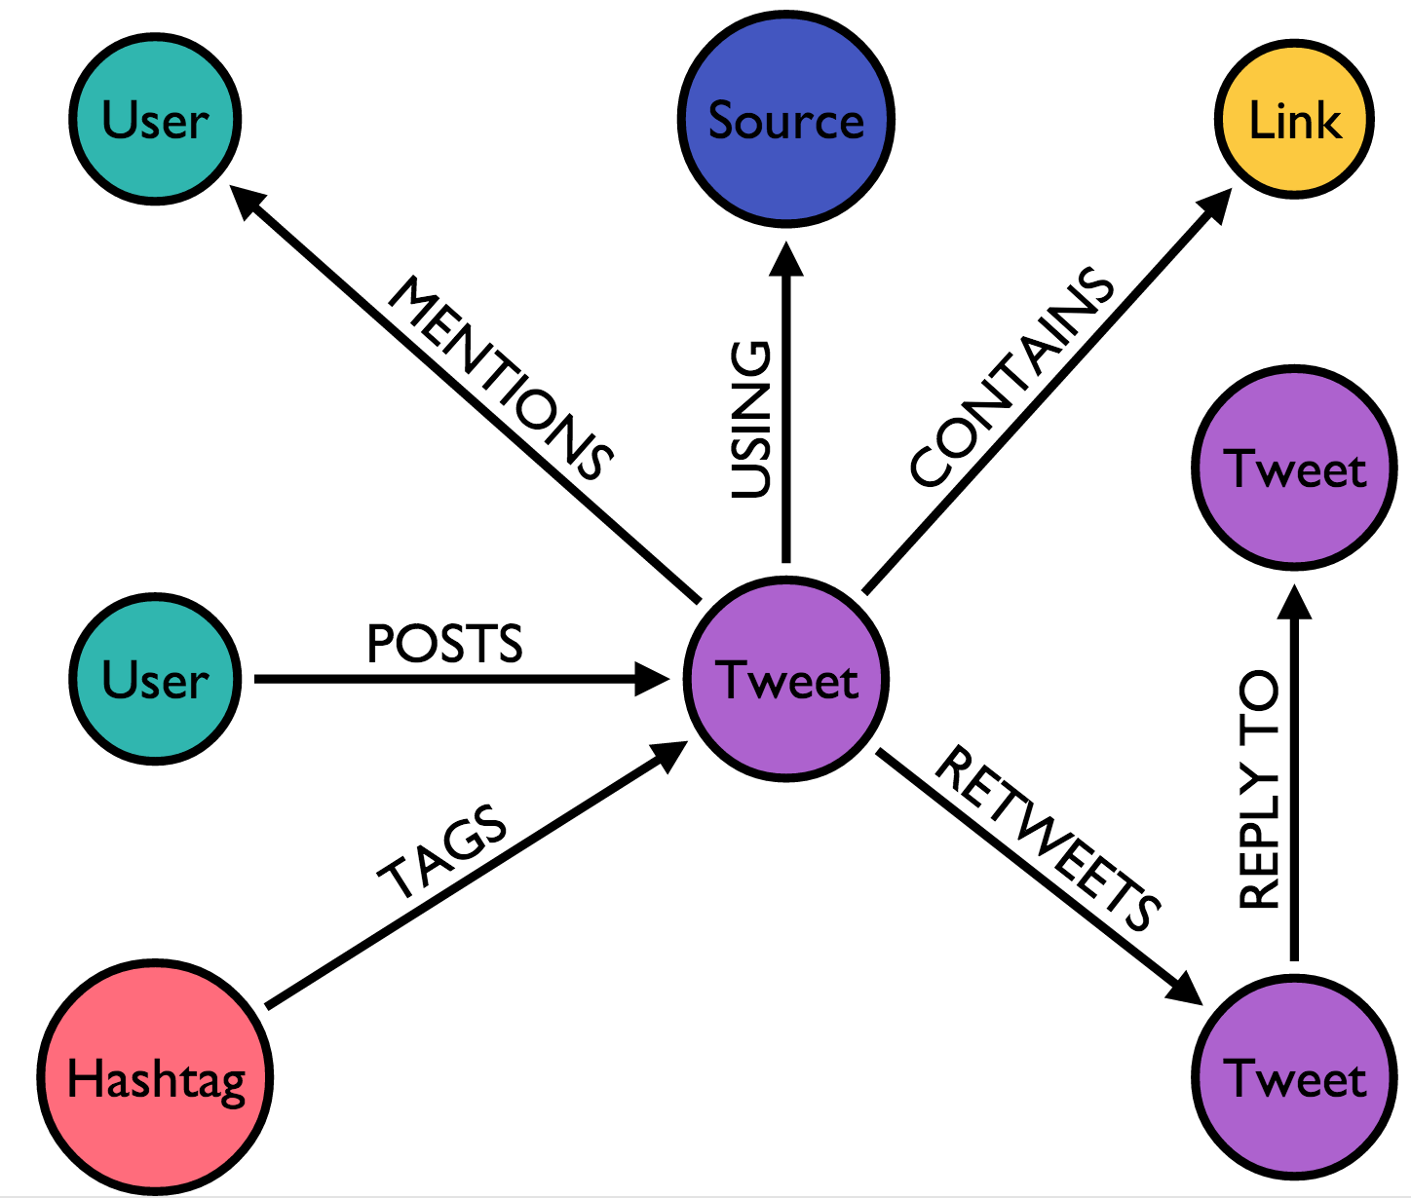
https://neo4j.com/blog/oscon-twitter-graph/

Interaction avec Neo4J

Requête et visualisation
Formulation de la problématique au sens d’une base de données graphe

Limites et développements possibles

Conclusion

Bibliographie
youtube: , YouTube : plus d'un milliard d'heures de vidéos vues quotidiennement, , http://www.cnetfrance.fr/news/youtube-plus-d-un-milliard-d-heures-de-videos-vues-quotidiennement-39849142.htm
youtube-money: , How to earn money from your videos, , http://www.cnetfrance.fr/news/youtube-plus-d-un-milliard-d-heures-de-videos-vues-quotidiennement-39849142.htm
youtube-ads: , Paid product placements and endorsements, , https://support.google.com/youtube/answer/154235?hl=en

@realDonaldTrump - https://twitter.com/realDonaldTrump
https://developer.twitter.com/en/docs
https://en.wikipedia.org/wiki/Graph_partition#Problem_complexity
Generalized Paxos Made Byzantine (and Less Complex) https://arxiv.org/pdf/1708.07575.pdf
https://neo4j.com/blog/neo4j-3-0-massive-scale-developer-productivity/

